Спортсмены из ЮВАО победили на чемпионате Москвы по керлингу
23.12.2016

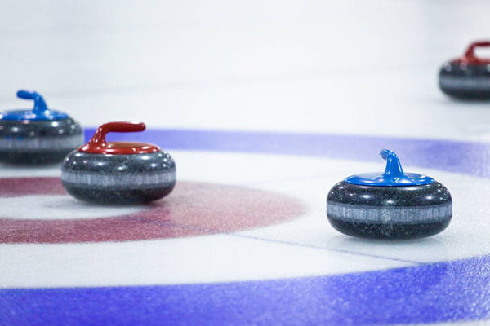
Воспитанники спортивной школы олимпийского резерва «Москвич» на Волгоградке стали победителями чемпионата Москвы по керлингу.
– Золотые медали в составе команды «Москвич-1» завоевали Ольга Лаврова и Александр Челышев, – отметили в спортивной школе.
Воспитанники спортшколы получили и бронзовые медали. В составе сборной «Москвич-5» третьи места заняли Лолита Третьяк и Кирилл Постнов.
Всего в чемпионате приняли участие 24 команды спортсменов-керлингистов.
Напомним, что сборная России по керлингу, которая не раз становилась призером международных состязаний, традиционно проводит тренировки в Ледовом дворце «Москвич» в Текстильщиках.

Адрес страницы: http://uvao.mos.ru/presscenter/news/detail/4510401.html
Префектура Юго-Восточного административного округа города Москвы

